SZEGEDI TUDOMÁNYEGYETEM
Informatikai Intézet

Szakdolgozat

Hair Heaven – webalapú fodrászati időpontfoglaló és webshop rendszer fejlesztése

Hair Heaven – Development of a Web-Based Hair Salon Booking and Webshop System

Knyihár Roland János
Programtervező informatikus BSc

Témavezető: Dr. Pflanzner Tamás

Szeged
2026

Feladatkiírás
A szakdolgozat célja a Hair Heaven elnevezésű webalkalmazás bemutatása, amely egy fodrászati szolgáltatásokat és hajápolási termékeket kínáló rendszerként ötvözi az online időpontfoglalást, a webáruházi működést és az adminisztratív készletkezelést.
A megvalósított rendszerben a látogatók böngészhetik a szolgáltatásokat és a termékeket, regisztrált felhasználóként rendelést adhatnak le, időpontot foglalhatnak, valamint követhetik foglalásaikat, rendeléseiket és kezeléseiket. Az adminisztrátor kezelheti a termékeket, szolgáltatásokat, a raktárkészletet, a rendeléseket és a felhasználókhoz kapcsolódó kezelési folyamatokat.
A dolgozat feladata a rendszer követelményeinek, adatmodelljének, felhasználói és adminisztrátori funkcióinak, valamint a megvalósítás során alkalmazott technológiáknak és biztonsági megoldásoknak a részletes bemutatása. Külön cél a készletkezelési és kezeléstörténeti modulok dokumentálása, továbbá a tesztelési tapasztalatok és a továbbfejlesztési lehetőségek összefoglalása.

Tartalmi összefoglaló
A téma megnevezése: Hair Heaven – webalapú fodrászati időpontfoglaló és webshop rendszer fejlesztése.
A megadott feladat megfogalmazása: A feladat egy olyan PHP-alapú webalkalmazás megtervezése és megvalósítása volt, amely egy fodrászati szalon online jelenlétét egységes rendszerbe szervezi. Az alkalmazás támogatja a szolgáltatások böngészését és foglalását, a termékek webáruházi értékesítését, a felhasználói profilkezelést, valamint az adminisztrátori termék-, szolgáltatás-, készlet-, rendelés- és kezeléstörténet-kezelést.
A megoldási mód: A megoldás klasszikus szerveroldali webarchitektúrára épül. A frontend HTML, CSS, Bootstrap és JavaScript alapú felületekből áll, a backend logikát PHP szkriptek valósítják meg, az adattárolást MySQL adatbázis biztosítja. A rendszer session alapú hitelesítést használ, szerepkörök szerint korlátozza az admin funkciókat, és külön modul kezeli a kosarat, a rendeléseket, az időpontfoglalást, a készletnyilvántartást és a kezelések idővonalát.
Alkalmazott eszközök, módszerek: A fejlesztés során PHP, JavaScript, Bootstrap, Font Awesome és MySQL technológiák kerültek felhasználásra. A megoldás prepared statementeket, jelszó-hash-elést, CSRF-védelmet, kimeneti escapinget, relációs adatmodellre épülő adatkezelést, valamint manuális funkcionális teszteket és teljesítménymérést alkalmaz.
Elért eredmények: A fejlesztés eredményeként létrejött egy működő prototípus, amely egységes felületen biztosítja a szalon online bemutatását, a termékrendelést, az időpontfoglalást, valamint az adminisztratív karbantartási feladatokat. A Hair Heaven rendszer alkalmas egy kisebb vállalkozás digitális működésének támogatására, és megfelelő alapot nyújt további automatizálási, riportálási és marketing funkciók bevezetésére.
Kulcsszavak: PHP, MySQL, webshop, időpontfoglalás, adminfelület, készletkezelés.

Tartalomjegyzék
Feladatkiírás 2
Tartalmi összefoglaló 3
Tartalomjegyzék 4
1. Bevezetés 6
2. Követelményelemzés és rendszerterv 6
2.1 A rendszer célja és szereplői 6
2.2 Funkcionális követelmények 7
2.3 Nem funkcionális követelmények 7
2.4 A technológiaválasztás indoklása 7
3. A rendszer felépítése és felhasználói felületei 8
3.1 Főoldal és vizuális belépési pont 8
3.2 Áruház, termékkártyák és szűrés 9
3.3 Szolgáltatások és online időpontfoglalás 10
3.4 Bejelentkezés, profil és felhasználói nézetek 10
3.5 Kosár, rendelés és foglalásaim 11
4. Adatbázis-tervezés 13
4.1 A kiinduló adatmodell 13
4.2 Készletkezeléshez szükséges bővítés 13
4.3 A kezelések modul adatmodellje 14
4.4 Kapcsolatok és adatintegritás 14
5. Megvalósítás 15
5.1 Közös felületi elemek és navigáció 15
5.2 Hitelesítés és sessionkezelés 15
5.3 Termékkezelő admin oldal 15
5.4 Szolgáltatáskezelő admin oldal 16
5.5 Készletkezelés és rendelési logika 16
5.6 Kezelések admin oldal 17
5.7 Felhasználói kezelések idővonala 18
6. Tesztelés és tapasztalatok 18
6.1 Funkcionális tesztek 18
6.2 Foglalási szabályok ellenőrzése 19
6.3 Teljesítménymérés 20
6.4 Tipikus hibák és javításuk 21
7. Saját eredmények és továbbfejlesztési lehetőségek 23
7.1 Saját munkám és elért eredmények 23
7.2 Továbbfejlesztési irányok 23
8. Összefoglalás 23
Irodalomjegyzék 24
Nyilatkozat 26
Köszönetnyilvánítás 27
Mellékletek 28
A. melléklet – A rendszer fontosabb képernyőképei 28
B. melléklet – Adatbázis és teljesítménymérés 29
Elektronikus melléklet 31

1. Bevezetés
A szolgáltató vállalkozások digitális jelenléte ma már nem csupán marketingeszköz, hanem az üzleti működés egyik alapfeltétele. Egy fodrászati szalon esetében az ügyfelek elvárják, hogy online áttekinthető módon megismerhessék a szolgáltatásokat, időpontot foglalhassanak, valamint megvásárolhassák az ajánlott termékeket. Ezzel párhuzamosan az üzemeltető oldaláról is megjelenik az igény arra, hogy a termékek, a szolgáltatások, a készlet és a felhasználókhoz kapcsolódó kezelési információk egyetlen rendszerben legyenek kezelhetők.
A Hair Heaven projekt erre a problémára ad gyakorlati választ. A rendszer egy olyan webalkalmazás, amely egyesíti a bemutatkozó főoldalt, a termékeket tartalmazó áruházat, az online időpontfoglalást, a felhasználói fiókhoz kapcsolódó rendelés- és foglaláskezelést, valamint az adminisztrátori karbantartó felületeket.
A dolgozat célja a Hair Heaven rendszer tervezésének és működésének bemutatása. A dokumentáció külön kitér a követelményekre, az adatmodellre, a szerepkörkezelésre, a fő üzleti folyamatokra és a később bevezetett bővítésekre, például a készletnyilvántartásra és a felhasználói kezeléseket követő idővonal modulra.
A projekt fejlesztése során külön szempont volt az egységes arculat, az egyszerű használhatóság és a fokozatos bővíthetőség. A dolgozat ezért nem pusztán a végeredményt ismerteti, hanem azokat a gyakorlati tervezési döntéseket is, amelyek a végleges megoldáshoz vezettek.

2. Követelményelemzés és rendszerterv

2.1 A rendszer célja és szereplői
A Hair Heaven rendszer három fő szereplő köré szerveződik. Az első csoportba a látogatók tartoznak, akik regisztráció nélkül böngészhetik a főoldal tartalmait, a szolgáltatásokat és a termékeket. A második csoportot a regisztrált vásárlók alkotják, akik már rendelést adhatnak le, időpontot foglalhatnak, megtekinthetik rendeléseiket, foglalásaikat és a hozzájuk kapcsolódó kezelési előzményeket. A harmadik szereplő az adminisztrátor, aki a rendszerben owner szerepkörrel rendelkezik, és jogosult az üzleti adatok karbantartására.
A projekt elsődleges célja az volt, hogy a fodrászati szalon online jelenlétét üzleti folyamatokkal összekapcsoló webalkalmazás jöjjön létre. Ennek megfelelően a rendszernek egyszerre kellett támogatnia a tartalomközpontú és a tranzakcióközpontú funkciókat.

2.2 Funkcionális követelmények
Terület | Elvárt működés
Főoldal | Hero carousel, kiemelt termékek, szolgáltatás teaser, egységes navigáció.
Áruház | Terméklista szűréssel és rendezéssel, részletező oldal, kosárba helyezés.
Szolgáltatások | Aktív szolgáltatások listája, online időpontfoglalás, idősáv választás.
Felhasználói fiók | Profil, foglalások, rendelések és kezelések idővonal szerű megjelenítése.
Admin – termékek | Termék felvitele, módosítása, törlése, képfeltöltés, kiemelés és aktiválás.
Admin – szolgáltatások | Szolgáltatás felvitele, módosítása, törlése, ár és időtartam kezelése.
Admin – készlet | Raktárkészlet, beszerzési ár, eladási ár, haszon és alacsony készletszint figyelése.
Admin – kezelések | Felhasználónként kezelt kezelések, állapotok, termékhozzárendelések és idővonal képfeltöltéssel.

2.3 Nem funkcionális követelmények
A rendszernek reszponzív felületet kellett biztosítania, ezért a frontend Bootstrap komponensekre épült. Cél volt, hogy az alkalmazás asztali nézetben és kisebb kijelzőkön is áttekinthető maradjon [3] [4] [5].
Kiemelt nem funkcionális elvárás volt a biztonságos adatkezelés is. A felhasználói hitelesítésnek ellen kellett állnia az alapvető támadási formáknak, ezért a rendszer jelszó-hash-elést, CSRF-védelmet, szerepköralapú hozzáférés-szabályozást és kimeneti escapinget alkalmaz [1] [2] [9].
A karbantarthatóság szintén fontos követelmény volt. A projekt több iterációban bővült, ezért a megoldásnak lehetővé kellett tennie új admin oldalak, adatbázis-oszlopok és üzleti szabályok bevezetését anélkül, hogy az egész rendszer szerkezetét át kellett volna alakítani.

2.4 A technológiaválasztás indoklása
A felhasználói felület kialakításához HTML, CSS és JavaScript technológiákat alkalmaztam, mivel ezek a webes alkalmazások szabványos alapját képezik. A HTML biztosítja az oldalak szemantikus szerkezetét, a CSS felel a megjelenésért és a reszponzivitásért, míg a JavaScript az interaktív elemeket és az aszinkron adatbetöltést támogatja [3] [4] [5].
A szerveroldali működéshez a PHP nyelvet választottam. A döntést indokolta a technológia széles körű tárhelytámogatása, egyszerű telepíthetősége, valamint az, hogy a projektben szükséges szerveroldali feladatok – űrlapfeldolgozás, sessionkezelés, adatbázis-kapcsolat és jogosultságkezelés – hatékonyan megvalósíthatók vele [1] [2] [6].
Az adattároláshoz MySQL került kiválasztásra. A relációs modell jól illeszkedik a felhasználók, termékek, rendelések, foglalások és kezelések közötti kapcsolatokhoz. Alternatív technológiákat, például Node.js vagy modern SPA frontend keretrendszereket is mérlegeltem, de a projekt mérete és oktatási jellege nem indokolta ezek bevezetését [7] [8].

3. A rendszer felépítése és felhasználói felületei

3.1 Főoldal és vizuális belépési pont
A főoldal a rendszer elsődleges belépési pontja. A hero carousel, a kiemelt termékek és a szolgáltatási ajánlók célja, hogy a látogató rövid idő alatt képet kapjon a szalon kínálatáról, és gyorsan elérje a legfontosabb funkciókat.
A 3.1. és a 3.2. ábra a főoldal két meghatározó nézetét mutatja. Az első képernyőkép a fejlécet és a hero bannert emeli ki, míg a második a kiemelt termékeket és a szolgáltatás teaser blokkot szemlélteti.
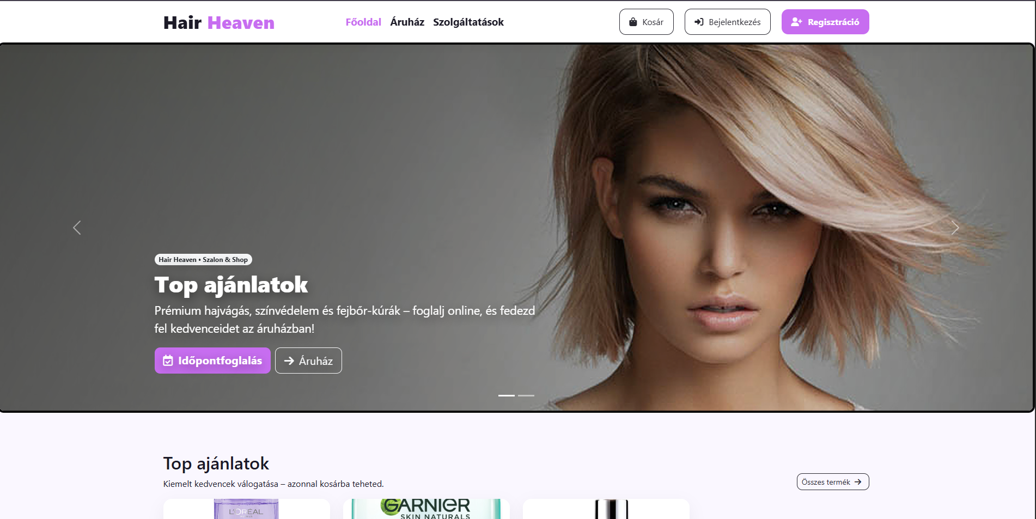
3.1. ábra: A Hair Heaven főoldal hero bannere.
Forrás: saját képernyőkép.
A hero szakasz alatt közvetlenül megjelennek a kiemelt ajánlatok és a szolgáltatási kártyák, így a felhasználó további navigáció nélkül is elindíthatja a vásárlási vagy foglalási folyamatot.
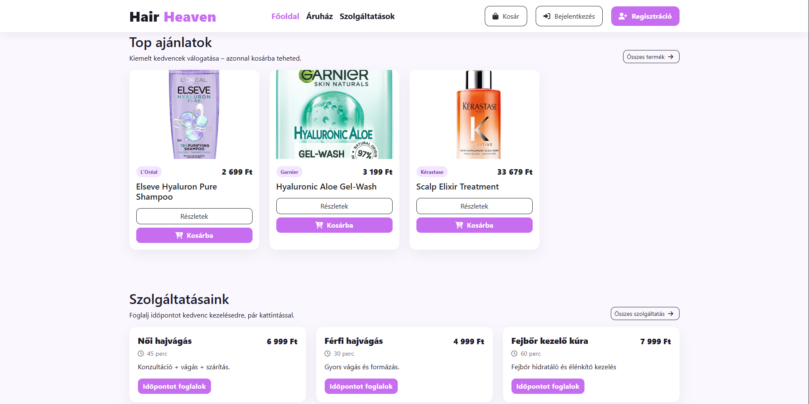
3.2. ábra: A főoldal kiemelt termékeket és szolgáltatásokat bemutató része.
Forrás: saját képernyőkép.

3.2 Áruház, termékkártyák és szűrés
Az áruház oldal célja, hogy a hajápolási termékeket jól áttekinthető, kártyaalapú nézetben jelenítse meg. A kártyákon megjelenik a márka, a név, a típus, az ár és a termékhez tartozó kép. A lap tetején található szűrőfelület kulcsszavas keresést, márka- és típusszűrést, valamint rendezést biztosít.
A 3.3. ábra jól mutatja, hogy a keresés és a szűrés egyetlen panelen helyezkedik el, ami a felhasználói élményt egyszerűbbé teszi. A Top ajánlatok blokkban kiemelt termékek szerepelnek, amelyeket az adminisztrátor külön jelölhet meg.
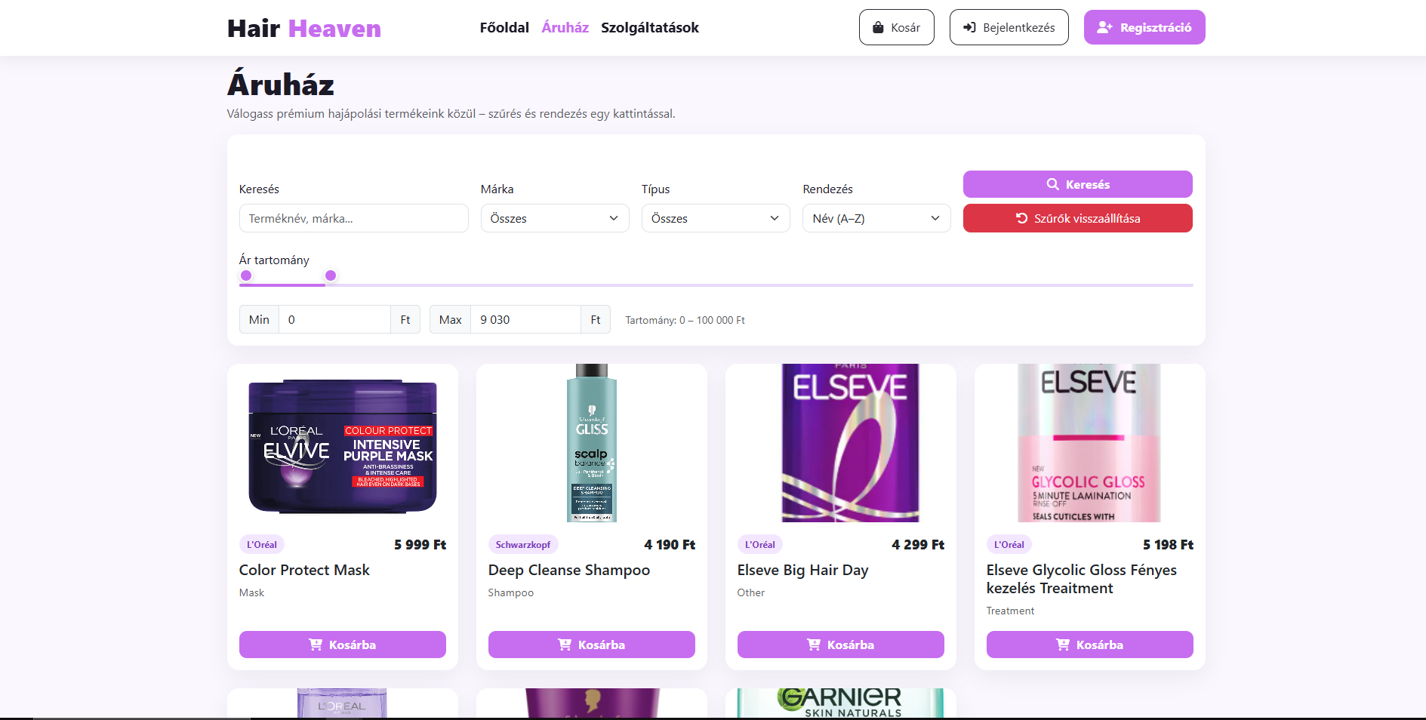
3.3. ábra: Az áruház oldal szűrő- és termékkártya felülete.
Forrás: saját képernyőkép.

3.3 Szolgáltatások és online időpontfoglalás
A szolgáltatásoldalon kizárólag az aktív szolgáltatások jelennek meg. A kártyák megmutatják a szolgáltatás nevét, árát, időtartamát és rövid leírását. A foglalási űrlap ugyanitt érhető el, így a felhasználó néhány kattintással kiválaszthatja a napot és az idősávot.
A fejlesztés során külön figyelmet kaptak az időpont-logikai szabályok. A rendszer nem enged múltbeli időpontokra foglalni, a hétvégi napok alapértelmezetten nem választhatók, és a napi időpontok csak az aktuálisan elérhető, még szabad sávokat jelenítik meg.
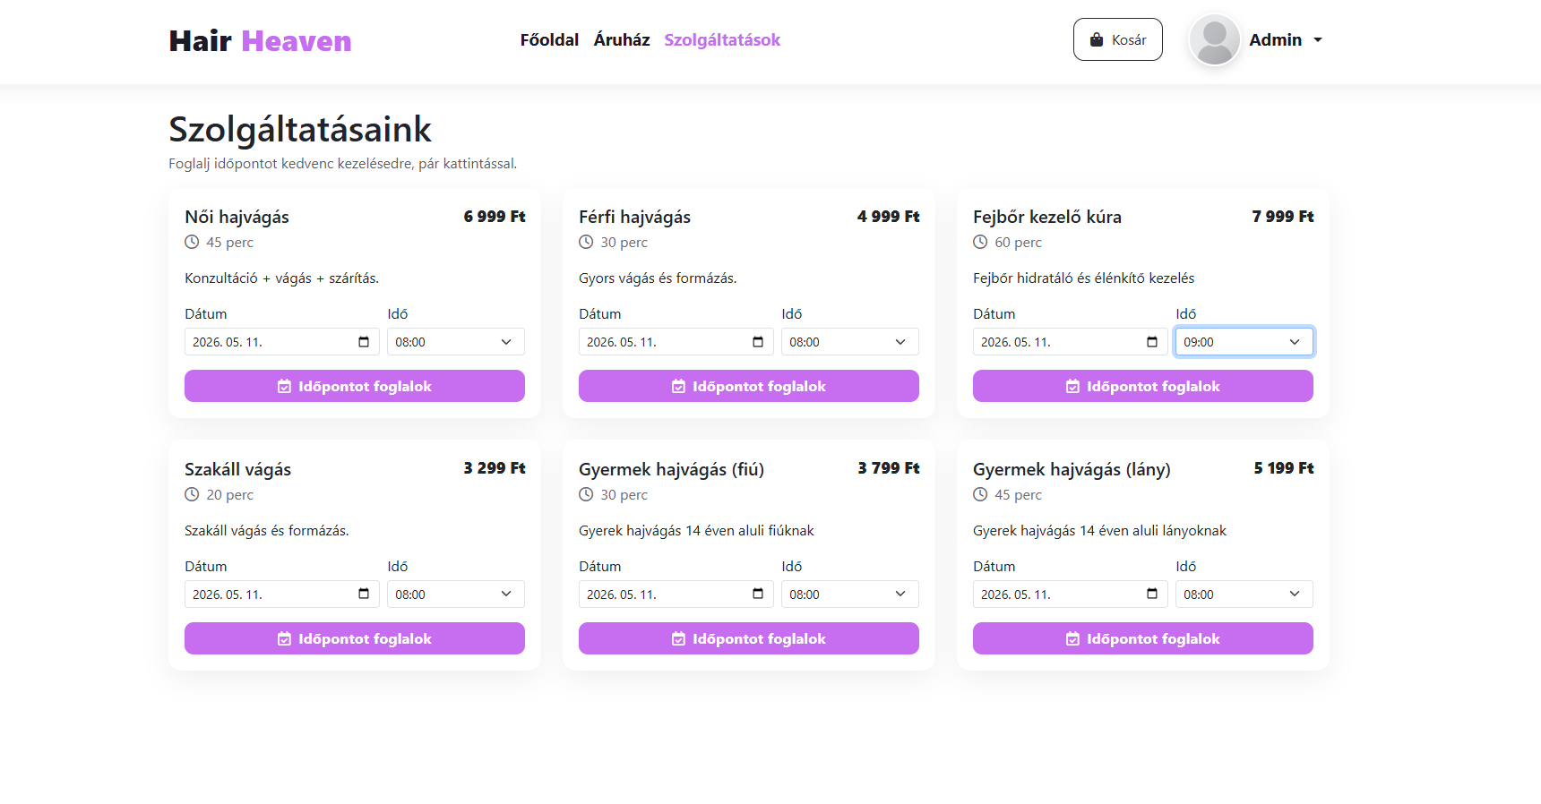
3.4. ábra: A szolgáltatások oldal időpontfoglaló felülete.
Forrás: saját képernyőkép.

3.4 Bejelentkezés, profil és felhasználói nézetek
A rendszer klasszikus regisztrációs és bejelentkezési folyamatot valósít meg. A bejelentkezési oldalon a felhasználó e-mail címmel vagy felhasználónévvel is azonosíthatja magát, a jelszókezelés pedig szerveroldali hash-elésre épül.
A profiloldal a személyes adatok, a szállítási cím és az avatar kezelésére szolgál. Ugyanebből a felhasználói menüből érhetők el a foglalások, a rendelések és a kezelésekhez kapcsolódó információk is.
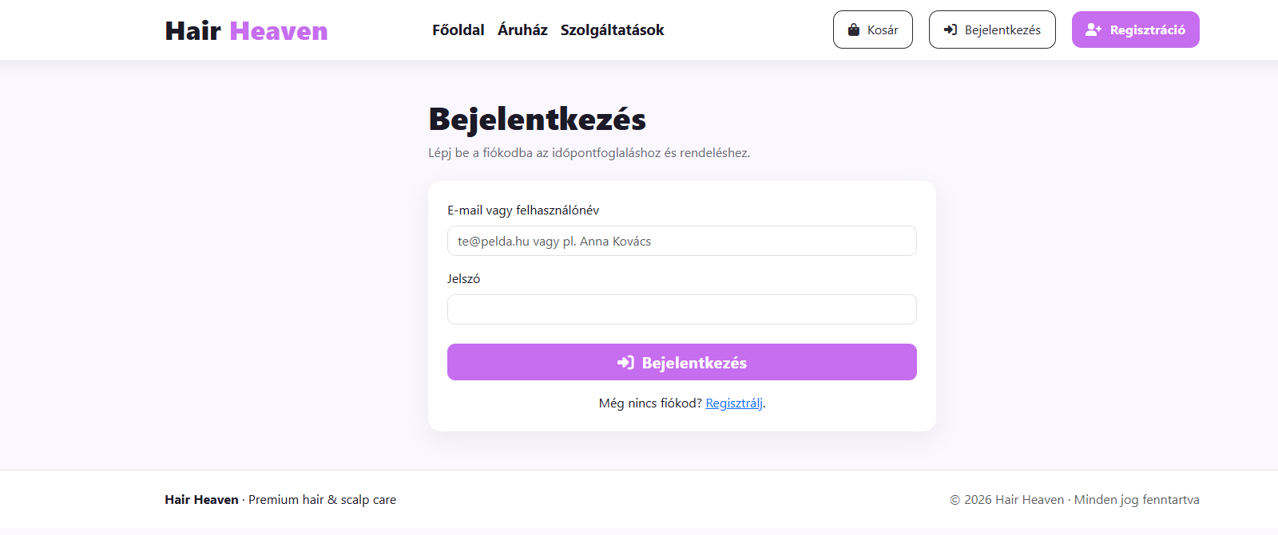
3.5. ábra: A bejelentkezési oldal felülete.
Forrás: saját képernyőkép.
A 3.5. ábrán látható profilnézet a fiókhoz kapcsolódó adatok módosítását és a képfeltöltést szemlélteti.
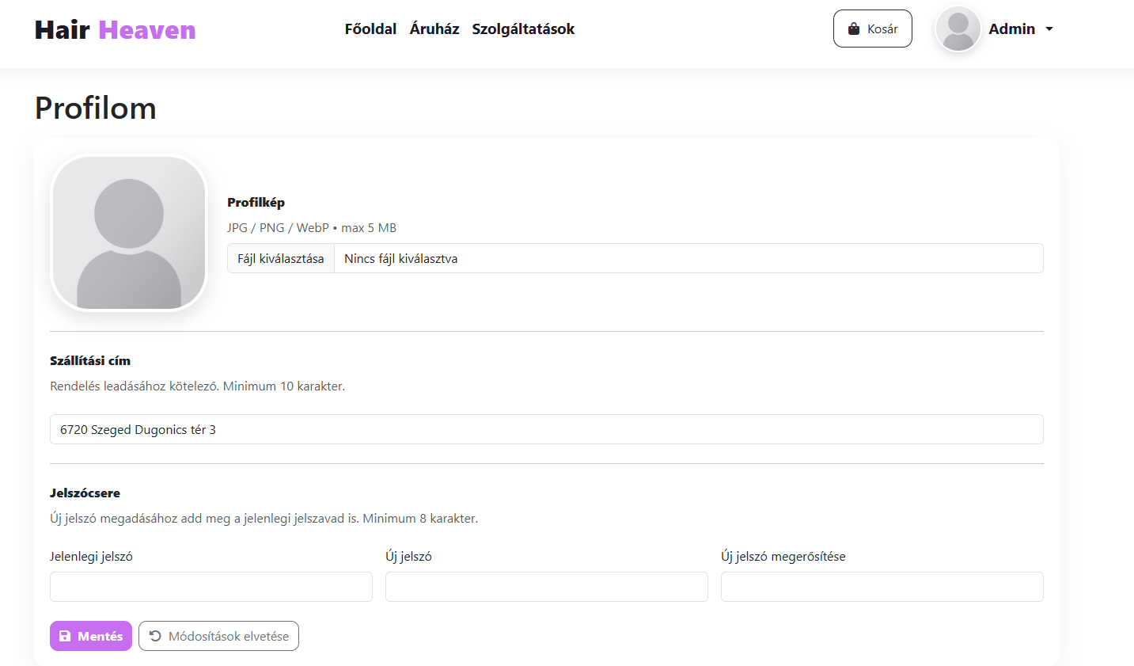
3.6. ábra: A felhasználói profiloldal.
Forrás: saját képernyőkép.

3.5 Kosár, rendelés és foglalásaim
A kosár oldal szerveroldalon számolja a tételek mennyiségét és a részösszegeket. A felhasználó módosíthatja a darabszámot, törölheti a tételeket, majd leadhatja a rendelést. A rendelés fejléc és a tételek külön táblákban kerülnek rögzítésre az adatbázisban.
A foglalásaim oldal külön kezeli a függőben lévő, megerősített, lemondott és lejárt időpontokat. A lejárt foglalások piros jelölést kapnak, és ezeknél már nem jelenik meg a lemondás gomb, ami egy fontos üzleti szabály felhasználóbarát megjelenítése.
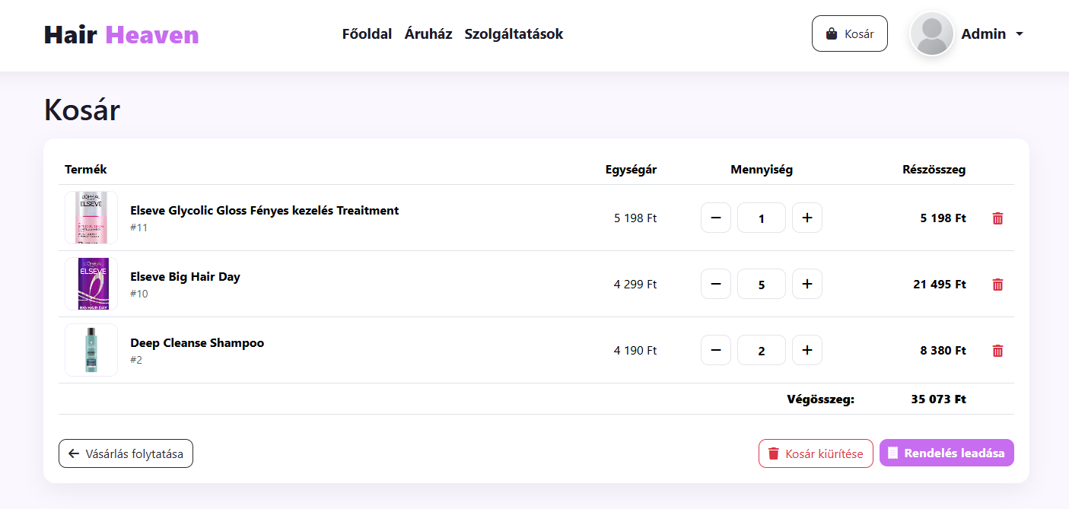
3.7. ábra: A kosár oldal mennyiségkezeléssel és összesítéssel.
Forrás: saját képernyőkép.
A 3.7. ábra egy olyan foglalási listát mutat, ahol a lejárt státuszok is elkülönülten jelennek meg.
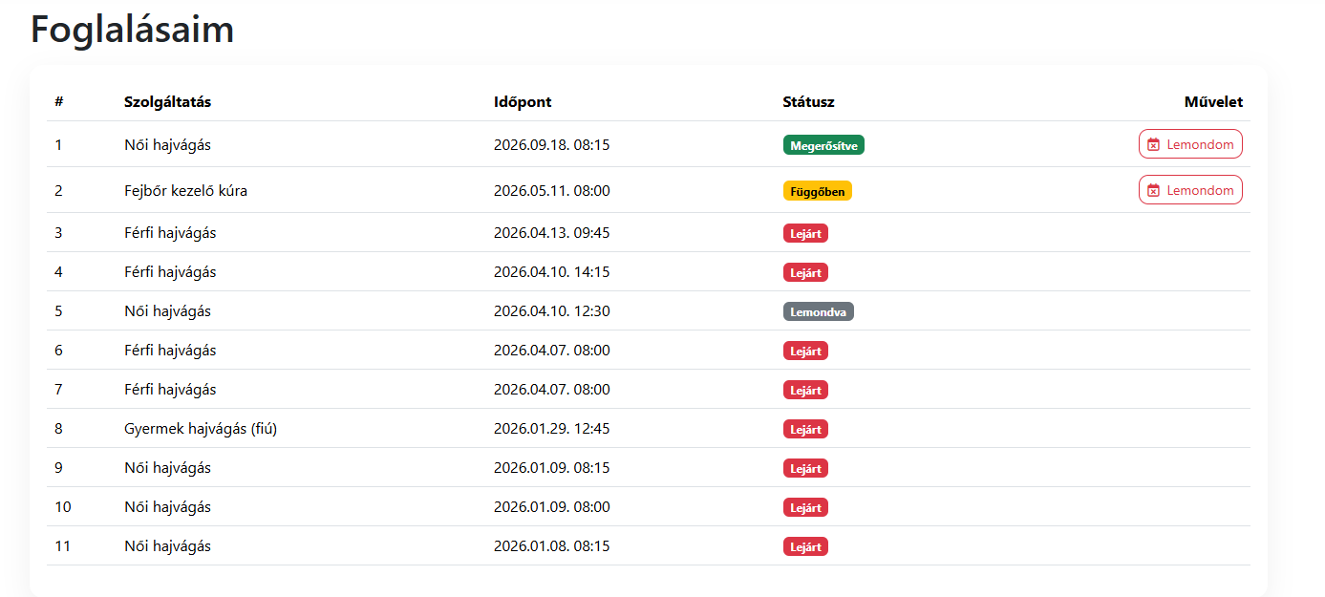
3.8. ábra: A foglalások listája eltérő státuszokkal.
Forrás: saját képernyőkép.
A rendelések listája a korábbi rendelések fő adatait és státuszát foglalja össze, ahogyan azt a 3.8. ábra szemlélteti.
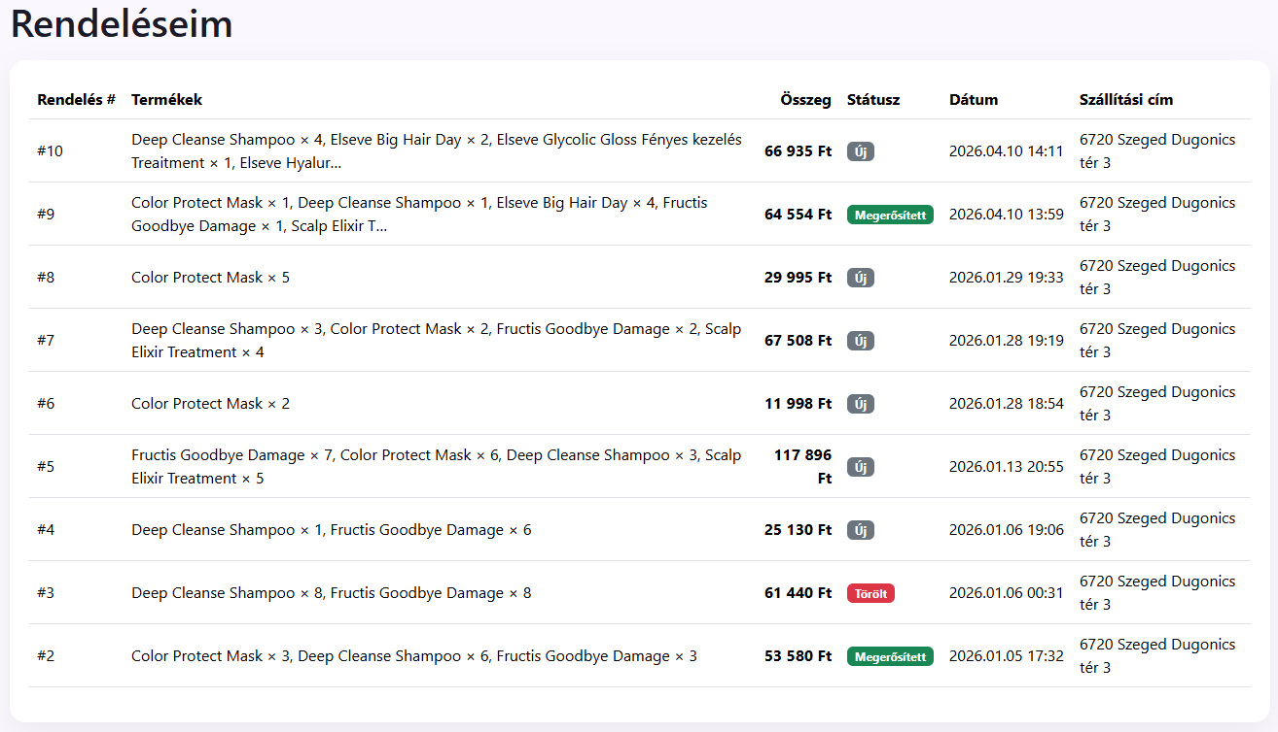
3.9. ábra: A felhasználó korábbi rendeléseinek listanézete.
Forrás: saját képernyőkép.

4. Adatbázis-tervezés

4.1 A kiinduló adatmodell
A Hair Heaven adatbázisának alapját a users, products, services, bookings, orders és order_items táblák alkotják. Ezekhez kapcsolódnak kiegészítő táblák, például a banners, a product_images, az audit_log és a nyilvános profilokhoz tartozó adatszerkezetek.
A users tábla a felhasználókat és szerepkörüket kezeli, a products a webshop termékeket, a services a foglalható szolgáltatásokat, a bookings az időpontfoglalásokat, az orders és order_items pedig a rendelések fejléc- és tételadatait tárolja.

4.2 Készletkezeléshez szükséges bővítés
A készletnyilvántartás támogatásához a products tábla stock_qty és cost_price mezőkkel bővült. Az első az aktuális raktárkészletet, a második a beszerzési egységárat tartalmazza. A készletmozgások naplózását a stock_movements tábla támogatja, amely minden beszerzést, rendelésből eredő levonást és korrekciót külön eseményként képes tárolni.
A tervezés egyik fontos szempontja az volt, hogy a rendelés leadása után a készlet automatikusan csökkenjen, míg új beszerzés esetén növekedjen. Ez biztosítja, hogy az admin oldalon mindig a valós raktárkészlet jelenjen meg.

4.3 A kezelések modul adatmodellje
A felhasználói kezelések követéséhez külön user_treatments, user_treatment_entries és user_treatment_products táblák bevezetése szükséges. A user_treatments egy adott kúra vagy kezelés alapadatait tárolja, a user_treatment_entries idővonal-szerű naplóbejegyzéseket rögzít, a user_treatment_products pedig a használt vagy ajánlott termékeket kapcsolja hozzá az adott kezeléshez.
Ez a bővítés lehetővé teszi, hogy az adminisztrátor ne csak szövegesen dokumentálja a kezelést, hanem képeket, dátumokat és rövid megjegyzéseket is rögzítsen, amelyeket később a felhasználó a Kezeléseim oldalon visszanézhet.

4.4 Kapcsolatok és adatintegritás
A relációs adatmodellnél kiemelt szempont az idegen kulcsok következetes használata. A bookings tábla a users és services táblákra hivatkozik, az order_items az orders és products rekordjaihoz kapcsolódik, a kezelési modul új táblái pedig a users, products és user_treatments entitásokhoz kötődnek.
Az ilyen kapcsolatok biztosítják, hogy az adatbázisban ne keletkezzenek árva rekordok, és az alkalmazás működése konzisztens maradjon. A termékekhez tartozó képek, ajánlások és készletmozgások is ezen a relációs logikán alapulnak.
A teljes adatbázis-séma áttekintő képe a 4.1. ábrán látható, amely a rendszer legfontosabb kapcsolatait jeleníti meg.
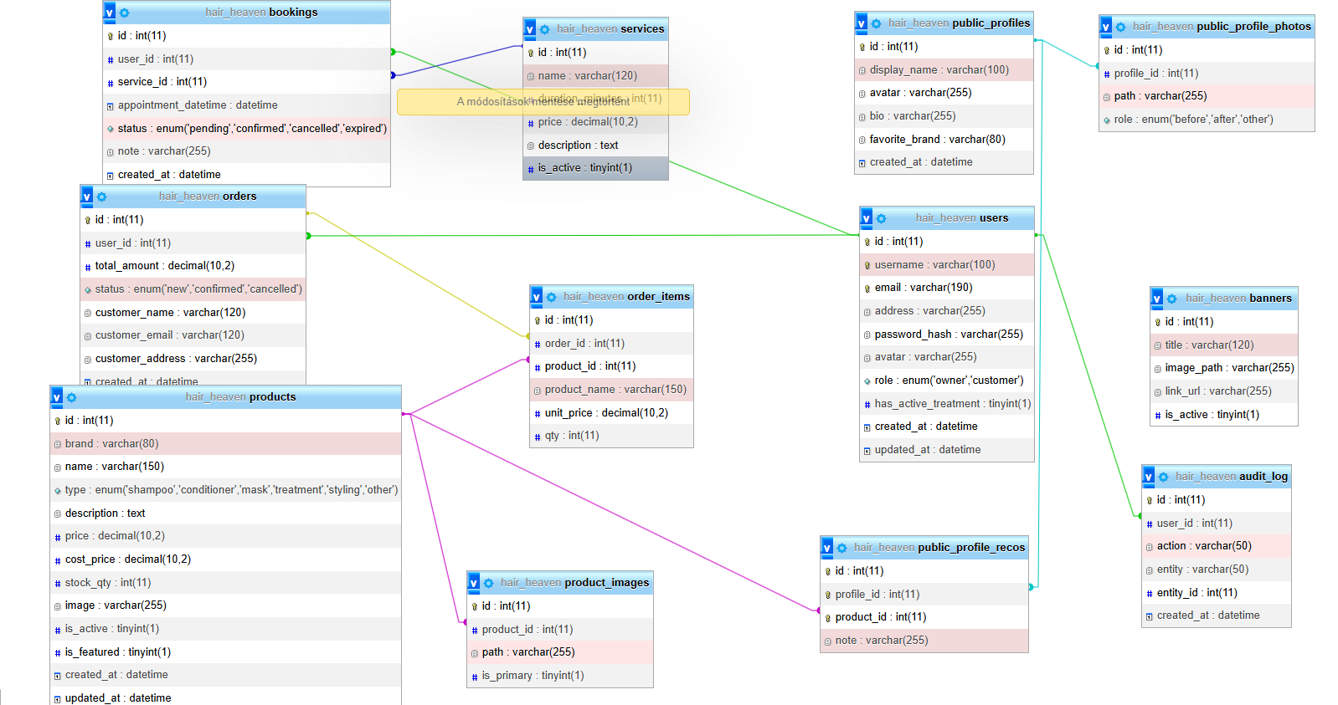
4.1. ábra: A Hair Heaven adatbázisának áttekintő sémája.
Forrás: saját szerkesztésű adatbázisdiagram.

5. Megvalósítás

5.1 Közös felületi elemek és navigáció
A projekt egyik legfontosabb UX döntése a közös navbar kialakítása volt. Ez nemcsak a nyilvános oldalakon, hanem az admin felületeken is egységes tájékozódást biztosít. A megoldás külön include fájlként szerepel, így egyetlen helyen módosítható a teljes rendszer navigációja és vizuális stílusa. A döntés összhangban van az általános használhatósági ajánlásokkal, különösen a következetesség és a felhasználói tájékozódás elvével [10].
A közös stíluslapba áthelyezett CSS szabályok csökkentik a duplikációt. Ennek köszönhetően a gombok, avatarok, navigációs linkek és admin tabok formázása központilag karbantartható.

5.2 Hitelesítés és sessionkezelés
A bejelentkezés sikeressége esetén a rendszer session változókban tárolja a legfontosabb adatokat, például a felhasználó azonosítóját, nevét, avatarját és szerepkörét. Mivel az admin funkciók az owner szerepkörhöz kötöttek, a session minden adminoldalon újra ellenőrzésre kerül.
A hitelesítésnél használt jelszókezelés a PHP beépített password_hash és password_verify függvényeire épül [1] [2]. Ez biztonságosabb megoldást ad, mint az egyszerű hash függvények használata.

5.3 Termékkezelő admin oldal
A termékkezelő admin felület célja, hogy az owner szerepkörű felhasználó teljes körűen karbantarthassa az áruház kínálatát. Az oldalon táblázatos listában jelennek meg a termékek, a jobb oldali szerkesztő panel pedig új elem felvitelét vagy meglévő rekord módosítását teszi lehetővé.
A képfeltöltéshez előnézet, az aktív és kiemelt állapothoz vizuális kapcsolók tartoznak. A megoldás előnye, hogy a lista és a szerkesztőpanel egyszerre látható, így az adminisztrátor gyorsan módosíthatja a tartalmat.
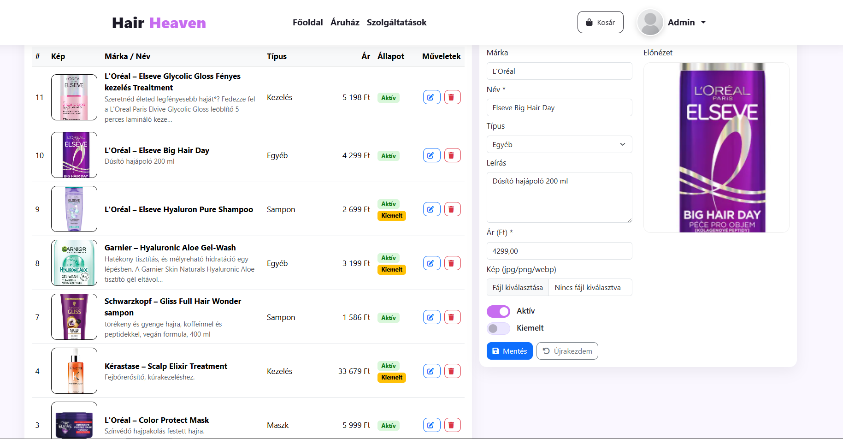
5.1. ábra: Az admin termékkezelő felülete.
Forrás: saját képernyőkép.

5.4 Szolgáltatáskezelő admin oldal
A szolgáltatások kezelése hasonló elven működik, mint a termékeké, azonban itt a hangsúly a szolgáltatás nevének, árának, időtartamának és aktiváltságának kezelésén van. A szolgáltatásoldal különösen fontos, mert a foglalható idősávok számítása közvetlenül függ az itt tárolt időtartam-adatoktól.
A 5.2. ábrán látható admin felület lehetővé teszi az új szolgáltatások rögzítését, a meglévők szerkesztését és a hibás adatok gyors javítását.
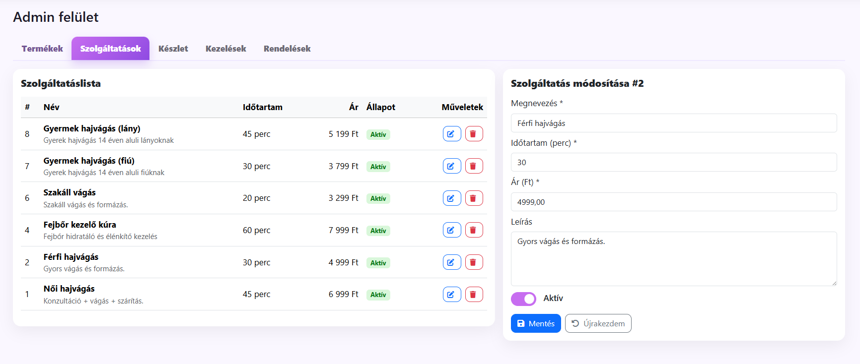
5.2. ábra: Az admin szolgáltatáskezelő felülete.
Forrás: saját képernyőkép.

5.5 Készletkezelés és rendelési logika
A készletmodul már nem csupán adminisztratív képernyő, hanem a webshop üzleti működésének része. A táblázat soronként megmutatja az aktuális raktárkészletet, a beszerzési egységárat, az eladási árat és az egy terméken realizálható hasznot. A húsz darab alatti készletszint piros háttérrel emelkedik ki.
A rendelésleadás utáni készletcsökkentés kritikus funkció. Ha a felhasználó például ötven darabos készletből három darabot megvásárol, a rendszernek negyvenhétre kell csökkentenie az elérhető mennyiséget. Új beszerzés rögzítésekor ezzel párhuzamosan nő a készlet és frissülhet a beszerzési ár is.
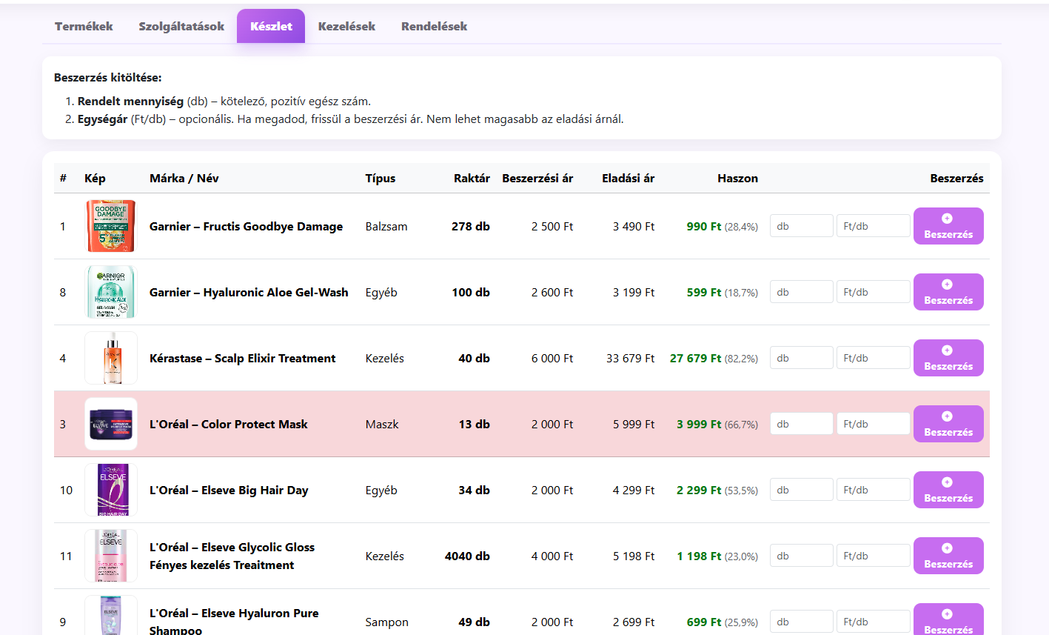
5.3. ábra: A készletnyilvántartó oldal alacsony készletszint kiemeléssel.
Forrás: saját képernyőkép.

5.6 Kezelések admin oldal
A kezelések modul a projekt egyik legösszetettebb bővítése. Célja, hogy az adminisztrátor felhasználónként dokumentálni tudja az aktív vagy szünetelő kúrákat, ezekhez termékeket rendeljen, és időrendi naplóbejegyzéseket készítsen képekkel együtt.
A 5.4. ábrán látható felület egyszerre támogatja új kezelés létrehozását, termék hozzáadását a kezeléshez, valamint az aktuális kezelések állapotának módosítását.
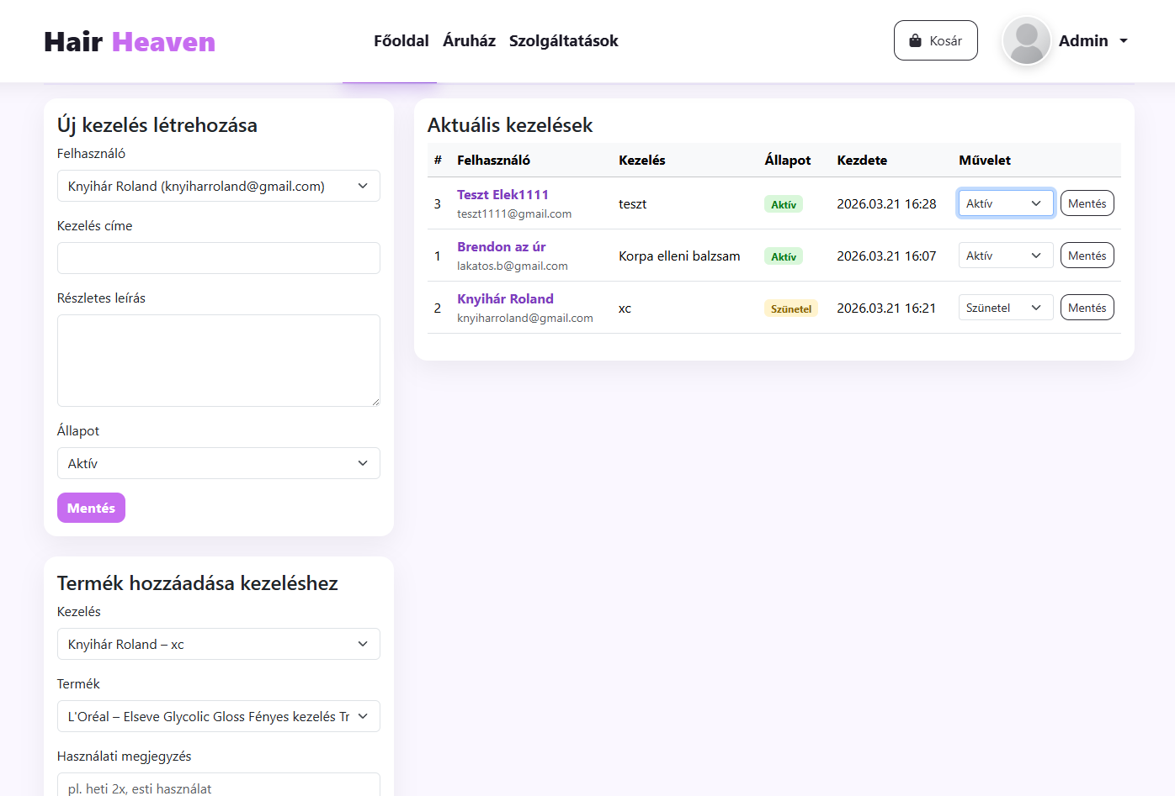
5.4. ábra: Az admin kezelések oldal.
Forrás: saját képernyőkép.

5.7 Felhasználói kezelések idővonala
A Kezeléseim oldal a felhasználó számára idővonal szerűen mutatja meg a kezeléshez kapcsolódó bejegyzéseket. A bejegyzésekhez dátum, szöveges leírás és kép kapcsolódhat, így a felhasználó vizuálisan is követheti a haladást.
Ez a funkció egyszerre támogatja az ügyfélélményt és a szalon szakmai kommunikációját, mert a kezelés eredménye nemcsak szövegesen, hanem képek segítségével is dokumentálható.

6. Tesztelés és tapasztalatok

6.1 Funkcionális tesztek
Tesztterület | Tesztlépés | Elvárt eredmény
Belépés | Helyes és hibás jelszó kipróbálása | Csak helyes adatokkal jön létre session.
Kosár | Termék kosárba helyezése és darabszám módosítása | A végösszeg helyesen frissül.
Rendelés | Rendelés leadása készleten lévő termékkel | A rendelés rögzül és a készlet csökken.
Foglalás | Elmúlt vagy hétvégi időpont kiválasztása | A rendszer nem engedi a foglalást.
Foglalásaim | Lejárt és lemondott foglalások megnyitása | A státusz helyesen jelenik meg, lejárt tételnél nincs lemondás gomb.
Admin termék | Új termék felvitele képpel | A termék megjelenik a listában és az adatbázisban.
Készlet | Beszerzés rögzítése alacsony készletszintű terméknél | A készlet nő, a figyelmeztetés eltűnhet.
Kezelések | Idővonal-bejegyzés rögzítése képpel | A felhasználó Kezeléseim oldalán megjelenik az új elem.

6.2 Foglalási szabályok ellenőrzése
Az időpontfoglalás volt a projekt egyik legérzékenyebb része, mert ennél a modulnál egyszerre kellett figyelembe venni az üzleti szabályokat, a felhasználói élményt és az adatkonzisztenciát. A kliensoldali megjelenítés önmagában nem elegendő, ezért a foglalható idősávokat minden esetben szerveroldali ellenőrzésnek is alá kellett vetni. Így akkor sem jöhet létre hibás foglalás, ha a felhasználó kézzel módosítja a kérést vagy közvetlenül az API végpontot hívja meg.
A tesztelés során elsőként azt ellenőriztem, hogy ne lehessen múltbeli dátumra vagy már elmúlt napi időpontra foglalni. Ez a gyakorlatban azt jelenti, hogy ha az aktuális idő például 15:40, akkor az adott nap 08:00 vagy 09:00 kezdésű idősávjai már sem a felületen, sem a háttérrendszerben nem foglalhatók le. A szabály finomhangolása során arra is szükség volt, hogy egy késő délutáni időpont után a rendszer a következő napot kínálja fel alapértelmezett választásként, mert az aznapi szabad helyek addigra már jellemzően nem relevánsak.
Fontos szempont volt a nyitvatartási intervallum betartatása is. A rendszer csak a szalon nyitvatartási idejébe eső sávokat jeleníti meg, ezért nem lehet nyitás előtti vagy zárás utáni időpontot választani. Ugyanígy a hétvégi napokat is ki kellett zárni a választható napok közül, mert a Hair Heaven működési logikája szerint a szolgáltatások hétköznap érhetők el. Ezek a megszorítások jelentősen csökkentik a hibás foglalási kísérletek számát.
A szolgáltatások eltérő időtartama miatt az ütközésvizsgálat is külön figyelmet igényelt. Nem elegendő csupán a kezdőidőpontot tárolni, hanem figyelembe kell venni azt is, hogy egy negyvenöt vagy hatvan perces kezelés meddig foglalja a naptárat. A tesztelés során több olyan esetet is kipróbáltam, amikor egymáshoz túl közeli időpontok kerültek kiválasztásra, és azt vártam el, hogy a rendszer ne kínáljon fel olyan sávot, amely egy már meglévő foglalással időben átfedésbe kerülne.
Lényeges működési feltétel volt az is, hogy lemondás után az időpont visszakerüljön a foglalható idősávok közé. Ennek hiányában a rendszer hosszabb használat után fokozatosan eltávolítana olyan helyeket is, amelyek valójában ismét szabaddá váltak. A lemondási tesztek során ezért minden esetben ellenőriztem, hogy a lemondott foglalás után ugyanaz az időpont újra megjelenik-e a választható listában, és másik felhasználó számára is elérhetővé válik-e.
Szintén teszteltem a státuszváltások következetességét. A függőben lévő, megerősített, lemondott és lejárt állapotoknak nemcsak adatbázis-szinten kellett helyesnek lenniük, hanem a felhasználói felületen is egyértelműen kellett megjelenniük. Különösen a lejárt státusz esetében volt fontos, hogy az adott foglaláshoz már ne tartozzon lemondás gomb, mert ez logikailag már befejezett vagy elmulasztott időpontnak számít.
A modul tesztelésének egyik tanulsága az volt, hogy a foglalási szabályokat mindig több rétegben kell ellenőrizni. A kliensoldali dátum- és idősávszűrés javítja a használhatóságot, de a tényleges biztonságot és helyességet csak a szerveroldali validáció adja. Ez különösen akkor fontos, ha egyszerre több felhasználó próbál ugyanarra az időpontra foglalni, vagy ha a böngészőben megjelenő állapot időközben megváltozik.

6.3 Teljesítménymérés
A fejlesztés során egyszerű terheléses próbát is végeztem ApacheBench használatával. A mérés célja nem egy teljes körű szerveroldali kapacitáselemzés volt, hanem annak ellenőrzése, hogy egy egyszerű PHP végpont helyi környezetben stabilan kiszolgálható-e több ezer kérés mellett [11].
A 6.1. ábrán látható mérési eredmény szerint 10 000 kérés 30-as konkurenciaszint mellett is hiba nélkül lefutott, ami azt mutatja, hogy a választott technológiai alapok prototípus környezetben megfelelően működnek.
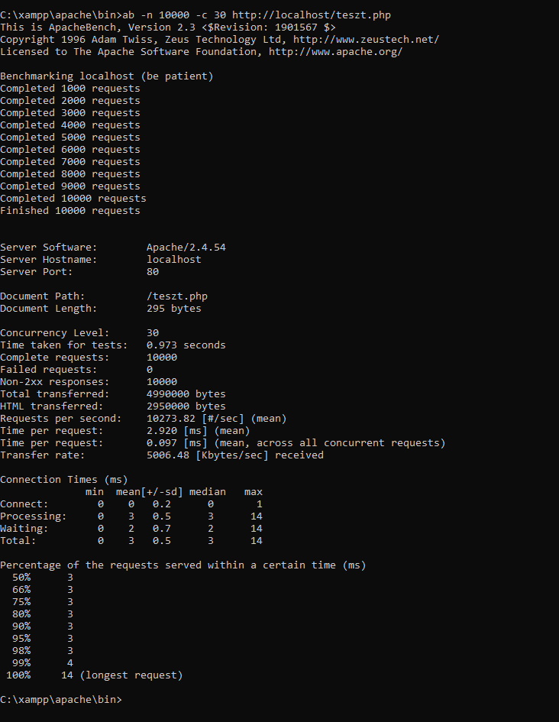
6.1. ábra: ApacheBench mérés 10 000 kérés mellett.
Forrás: saját mérési eredmény.

6.4 Tipikus hibák és javításuk
A hibajavítások jelentős része az időpontfoglalási logika finomításából adódott. Kezdetben előfordult, hogy az adott napi múltbeli idősávok még megjelentek a legördülő listában, ha a felhasználó korábban nyitotta meg az oldalt, majd később próbált foglalni. Ezt végül úgy javítottam, hogy az idősávokat minden dátumválasztáskor újra lekéri a kliens, a szerver pedig az aktuális idő ismeretében ismételten megszűri a már lejárt lehetőségeket.
Szintén problémát okozott, hogy lemondás után az időpont nem minden esetben jelent meg azonnal újra a foglalható sávok között. A hiba abból adódott, hogy a felület és a háttér között nem minden esetben történt meg az állapotok szinkron frissítése. A javítás során a lemondási művelet után frissítési jelzést vezettem be, majd a látható listák újbóli betöltésével biztosítottam, hogy a felszabadult időpont valóban visszakerüljön a foglalási poolba.
A felületfejlesztés során több vizuális hiba is előkerült. Az egyik ilyen a navbar ismétlődő vagy széteső megjelenése volt bizonyos oldalakon, amikor a közös stíluslap és az oldalspecifikus CSS egymással ütközött. Hasonló problémát jelentett az admin fülek eltérő megjelenése is, különösen akkor, amikor egyes oldalak valódi tabként, mások pedig külön oldalra mutató gombként viselkedtek. Ezeket a hibákat közös include és egységes osztálynevek használatával javítottam.
A képfeltöltéssel kapcsolatos hibák főként az útvonalkezelésből származtak. Egyes feltöltött képek relatív útvonala nem minden oldalon működött helyesen, ezért a rendszer időnként üres vagy törött képet jelenített meg. Ennek kiküszöbölésére abszolút útvonalkezelést vezettem be, valamint minden olyan helyen, ahol nem állt rendelkezésre valódi kép, egységes placeholder képet alkalmaztam.
A készletkezelésnél olyan ellenőrzésekre is szükség volt, amelyek első ránézésre nem láthatók a felületen. Ilyen például az a szabály, hogy a beszerzési ár ne lehessen nagyobb az eladási árnál, illetve ne lehessen negatív vagy nulla értelmű készletkorrekciókat végrehajtani olyan módon, hogy az félrevezető eredményt hozzon létre. A tesztelés során ezek a szélső esetek segítettek pontosítani az űrlapok validációját és az admin oldali visszajelzéseket.
Biztonsági szempontból a legfontosabb hibaforrásokat a közvetlen űrlapbeküldések és a manipulált bemenetek jelentették. Ezért minden kritikus műveletnél szerveroldali ellenőrzést, prepared statementeket és CSRF-védelmet használtam. Ennek jelentősége különösen az admin oldalaknál nagy, mert itt termékadatok, készletértékek és felhasználói kezelési információk módosíthatók.
A hibák összességében azt mutatták meg, hogy egy látszólag egyszerű üzleti alkalmazásnál is sok, egymással összefüggő szabályt kell egyszerre helyesen kezelni. A fejlesztés során ezért a gyakorlati próbák, a fokozatos javítás és a többszintű validáció legalább olyan fontosnak bizonyult, mint maga az alapfunkciók implementálása.

7. Saját eredmények és továbbfejlesztési lehetőségek

7.1 Saját munkám és elért eredmények
A projekt saját eredményének tekintem a teljes alkalmazás logikai felépítésének kialakítását, a felhasználói és adminisztrátori folyamatok összekapcsolását, valamint az egységes arculat kialakítását. Kiemelten fontos eredmény a készletkezelési logika integrálása, a lejárt foglalási státusz bevezetése és a kezeléseket követő idővonal modul megtervezése.
A rendszer a főoldaltól a rendelésleadásig, illetve az adminisztrátori termék-, szolgáltatás-, készlet- és kezelésszerkesztésig működő folyamatokat valósít meg. Ez azt jelenti, hogy a Hair Heaven nem csupán látványterv vagy statikus mintaoldal, hanem üzleti logikát is tartalmazó, működő prototípus.

7.2 Továbbfejlesztési irányok
A webshop rész a későbbiekben tovább bővíthető valódi fizetési integrációval, automatikus számlázással, részletes rendelés-státusz követéssel és készlet-riasztási e-mail értesítésekkel. Emellett érdemes lenne részletesebb admin rendeléskezelést és statisztikai riportokat is készíteni.
A szolgáltatásfoglalás modulhoz bevezethető lenne naptárnézet, ismétlődő foglalási szabályrendszer, illetve automatikus emlékeztető e-mail vagy SMS küldés. A kezelések modul továbbfejleszthető többkép-kezeléssel, kezelési terv sablonokkal és elemzésekkel arról, hogy mely termékek milyen gyakran jelennek meg a különféle kúrákban.

8. Összefoglalás
A Hair Heaven projekt egy olyan összetett webalkalmazás, amely sikeresen ötvözi a szolgáltatásközpontú és a termékértékesítési logikát. A rendszer nem csupán bemutatkozó oldal, hanem üzleti folyamatokat kezelő alkalmazás: támogatja a foglalást, a rendelést, a készletnyilvántartást és a felhasználói kezelési előzmények követését is.
A dolgozat bemutatta, hogy a klasszikus PHP–MySQL–Bootstrap technológiakör ma is alkalmas jól strukturált, üzleti szempontból értelmes és vizuálisan egységes rendszerek létrehozására. A projekt egyik legfontosabb eredménye, hogy a fokozatos bővítés ellenére a fő üzleti folyamatok továbbra is átláthatóak maradtak.
A Hair Heaven jó alapot biztosít további funkciók bevezetéséhez, és alkalmas arra, hogy egy valós vállalkozási környezet digitalizációjának kiindulópontja legyen.

Irodalomjegyzék
[1] The PHP Group: password_hash. PHP Manual. Elérhető: https://www.php.net/manual/en/function.password-hash.php (Utolsó megtekintés: 2026. 05. 20.)
[2] The PHP Group: password_verify. PHP Manual. Elérhető: https://www.php.net/manual/en/function.password-verify.php (Utolsó megtekintés: 2026. 05. 20.)
[3] Bootstrap Authors: Get started with Bootstrap v5.3. Elérhető: https://getbootstrap.com/docs/5.3/getting-started/introduction/ (Utolsó megtekintés: 2026. 05. 20.)
[4] Bootstrap Authors: Navbar · Bootstrap v5.3. Elérhető: https://getbootstrap.com/docs/5.3/components/navbar/ (Utolsó megtekintés: 2026. 05. 20.)
[5] Bootstrap Authors: Forms overview · Bootstrap v5.3. Elérhető: https://getbootstrap.com/docs/5.3/forms/overview/ (Utolsó megtekintés: 2026. 05. 20.)
[6] The PHP Group: Sessions. PHP Manual. Elérhető: https://www.php.net/manual/en/book.session.php (Utolsó megtekintés: 2026. 05. 20.)
[7] Oracle: CREATE TABLE Statement. MySQL 8.4 Reference Manual. Elérhető: https://dev.mysql.com/doc/refman/8.4/en/create-table.html (Utolsó megtekintés: 2026. 05. 20.)
[8] Oracle: FOREIGN KEY Constraints. MySQL 8.4 Reference Manual. Elérhető: https://dev.mysql.com/doc/refman/8.4/en/create-table-foreign-keys.html (Utolsó megtekintés: 2026. 05. 20.)
[9] OWASP Foundation: Cross Site Scripting Prevention Cheat Sheet. OWASP Cheat Sheet Series. Elérhető: https://cheatsheetseries.owasp.org/cheatsheets/Cross_Site_Scripting_Prevention_Cheat_Sheet.html (Utolsó megtekintés: 2026. 05. 20.)
[10] Nielsen, J.: 10 Usability Heuristics for User Interface Design. Nielsen Norman Group. Elérhető: https://www.nngroup.com/articles/ten-usability-heuristics/ (Utolsó megtekintés: 2026. 05. 20.)
[11] The Apache Software Foundation: ab - Apache HTTP server benchmarking tool. Elérhető: https://httpd.apache.org/docs/2.4/programs/ab.html (Utolsó megtekintés: 2026. 05. 20.)
[12] OWASP Foundation: SQL Injection Prevention Cheat Sheet. OWASP Cheat Sheet Series. Elérhető: https://cheatsheetseries.owasp.org/cheatsheets/SQL_Injection_Prevention_Cheat_Sheet.html (Utolsó megtekintés: 2026. 05. 20.)
[13] The PHP Group: PDO – Prepared statements and stored procedures. PHP Manual. Elérhető: https://www.php.net/manual/en/pdo.prepared-statements.php (Utolsó megtekintés: 2026. 05. 20.)
[14] Mozilla Developer Network: HTML: HyperText Markup Language. MDN Web Docs. Elérhető: https://developer.mozilla.org/en-US/docs/Web/HTML (Utolsó megtekintés: 2026. 05. 20.)
[15] Mozilla Developer Network: JavaScript Guide. MDN Web Docs. Elérhető: https://developer.mozilla.org/en-US/docs/Web/JavaScript/Guide (Utolsó megtekintés: 2026. 05. 20.)
[16] Fonticons, Inc.: Font Awesome Docs. Elérhető: https://docs.fontawesome.com/ (Utolsó megtekintés: 2026. 05. 20.)
[17] Bootstrap Team: Carousel · Bootstrap v5 Documentation. Elérhető: https://getbootstrap.com/docs/5.3/components/carousel/ (Utolsó megtekintés: 2026. 05. 20.)
[18] Mozilla Developer Network: Using the Fetch API. MDN Web Docs. Elérhető: https://developer.mozilla.org/en-US/docs/Web/API/Fetch_API/Using_Fetch (Utolsó megtekintés: 2026. 05. 20.)

Nyilatkozat
Alulírott Knyihár Roland János programtervező informatikus BSc szakos hallgató, kijelentem, hogy a dolgozatomat a Szegedi Tudományegyetem, Informatikai Intézet Szoftverfejlesztés Tanszékén készítettem, programtervező informatikus BSc diploma megszerzése érdekében.
Kijelentem, hogy a dolgozatot más szakon korábban nem védtem meg, saját munkám eredménye, és csak a hivatkozott forrásokat (szakirodalom, eszközök, stb.) használtam fel. Tudomásul veszem, hogy szakdolgozatomat / diplomamunkámat a Szegedi Tudományegyetem Diplomamunka Repozitóriumában tárolja.

2026. 05. 21. Knyihár Roland János

Köszönetnyilvánítás
Köszönettel tartozom témavezetőmnek, Dr. Pflanzner Tamásnak a dolgozat elkészítése során nyújtott szakmai útmutatásért, észrevételekért és a fejlesztési irányok pontosításában adott segítségéért.
Külön köszönöm családom türelmét és támogatását, amely a fejlesztési és dokumentációs munka teljes időszakában fontos hátteret biztosított.

Mellékletek

A. melléklet – A rendszer fontosabb képernyőképei
A melléklet célja, hogy a dolgozatban ismertetett felhasználói és adminisztrátori felületeket összefoglaló jelleggel, egy helyen is bemutassa.

A.1. ábra: Főoldal
Forrás: saját képernyőkép.

A.2. ábra: Áruház
Forrás: saját képernyőkép.

A.3. ábra: Szolgáltatások
Forrás: saját képernyőkép.

A.4. ábra: Admin termékkezelés
Forrás: saját képernyőkép.

B. melléklet – Adatbázis és teljesítménymérés
A következő ábrák a rendszer adatbázis-sémáját és egy egyszerű terheléses teszt eredményét tartalmazzák.

B.1. ábra: Adatbázisdiagram összefoglaló nézete.
Forrás: saját szerkesztésű adatbázisdiagram.

B.2. ábra: ApacheBench kimenet.
Forrás: saját mérési eredmény.

Elektronikus melléklet
Az elektronikus melléklet tartalmazza a Hair Heaven projekt releváns forráskódjait, az adatbázis exportját, valamint a jelen szakdolgozat PDF változatát.
A melléklethez csatolandó elemek: a PHP forrásfájlok, a közös stíluslapok és JavaScript fájlok, az adatbázis-séma exportja, valamint a dokumentáció végleges PDF változata.

